Report tecnico

VERIFICA INFESTAZIONE CULICIDA
PRESSO PARCO IL CILIEGIO SU VIA DELLE ORTOLANE

Reggio Emilia (RE) - 24 Agosto 2023

A seguito della comunicazione pervenuta da un cittadino che segnalava una massiccia presenza di zanzare nelle ore diurne presso l’area di sgambamento cani sita nel parco il Ciliegio è stato richiesto dall’Ufficio Ambiente del Comune di Reggio Emilia di valutare l’entità e la possibile origine del problema. A tale scopo nella mattinata di giovedì 24 agosto è stato condotto un sopralluogo cui hanno preso parte un operatore del Centro Agricoltura Ambiente, consulente tecnico di IREN per quanto concerne le attività di controllo delle zanzare, e la dott.ssa Anna Adele Barbato del Comune di Reggio Emilia.
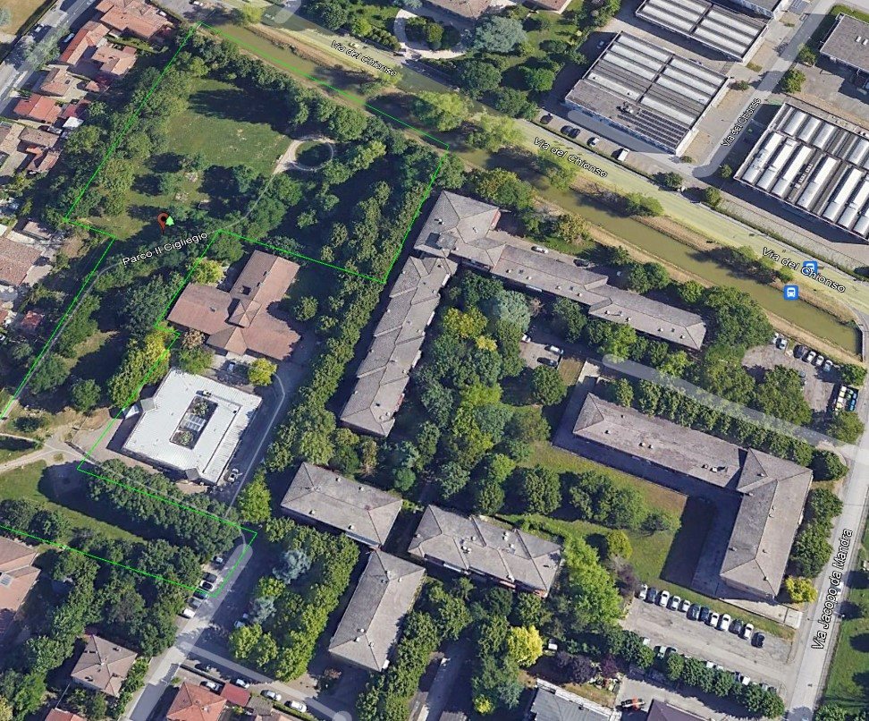
La successiva mappa consente una più chiara individuazione dei siti interessati al sopralluogo.
2

4
1

3
5
6

Per prima cosa è stata condotta intorno alle 9:15 una sessione di Human Landing Catch (HLC – Cattura su Uomo) presso un’area densamente ombreggiata a ridosso della siepe che delimita il parco dalla retrostante sede del Centro Diurno (1), nelle vicinanze dell’area di sgambamento cani. Mediante un aspiratore a batteria sono stati catturati, nel tempo stabilito di 5 minuti, 17 esemplari femmina di Aedes albopictus (Zanzara Tigre) e 1 esemplare maschio attestando effettivamente una significativa densità culicidica. Si trattava a questo punto di accertare la possibile origine di tale infestazione.
Nell’area del parco, come potenziali focolai larvali, sono presenti esclusivamente cestini per la spazzatura cilindrici in cemento alcuni dei quali corredati di un sacchetto di raccolta nero ma in nessuno di questi si è accertata l presenza di acqua residua.
Subito a nord del parco, lungo via del Chionso, c’è un ampio canale (2) con il livello dell’acqua a ridosso del piano di campagna, ma, per le sue caratteristiche, questo non rappresenta un sito idoneo ad essere colonizzato dalle larve di questa specie di zanzara.
A sud del parco invece si è accertata la presenza di alcuni tombini con poca acqua ma una significativa presenza di larve mature e pupe di Ae.albopictus lungo il vialetto da accesso al Centro Diurno (3). Per la sua collocazione non è chiaro se si tratti di un’area di pertinenza pubblica o privata, è certo tuttavia che non risulta gestita da nessuno per quanto concerne la disinfestazione larvicida periodica.
E’ stato ispezionato il cortile del Centro Diurno (4) facendosi aprire il cancello e si è accertata l’assenza di tombinature o di altri focolai occasionali a ridosso della siepe di delimitazione rispetto al parco il Ciliegio mentre, presso l’edificio, sono stati osservati diversi pozzetti di grondaia rotti e dunque accessibili alle zanzare, al momento asciutti.
E’ stato ispezionato anche il cortile, liberamente accessibile, del retrostante ambulatorio AUSL (5) ma qui non è stato rinvenuto alcun possibile focolaio larvale.
Invece ad est del parco si estende una ampia area di condomini in via Jacopo Da Mandra dal civico 24 al civico 50 (6) con aree di pertinenza liberamente accessibili e largamente ombreggiate. Qui sono stati rinvenuti diversi tombini, alcuni dei quali in acqua e anch’essi infestati da larve e pupe di Ae.albopictus.
Nel corso del sopralluogo la dott.ssa Barbato ha preso contatto telefonico con la responsabile del Centro Diurno e ha registrato il nominativo dell’amministratore unico del complesso condominiale al fine di sollecitare con entrambi lo svolgimento con continuità dei trattamenti larvicidi di loro pertinenza. Nel frattempo, si è provveduto ad un primo passaggio con pastiglie di Device TB-2 (p.a. Diflubenzuron).

dott. Luciano Donati
Centro Agricoltura Ambiente “G.Nicoli”

